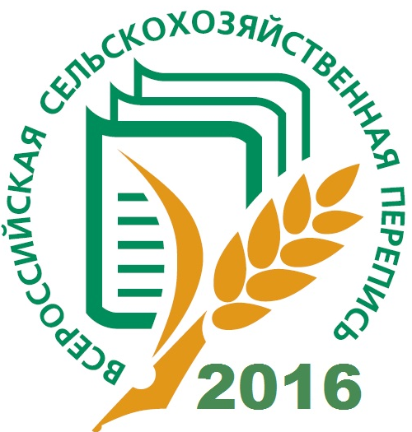
ТЕРРИТОРИАЛЬНЫЙ ОРГАН ФЕДЕРАЛЬНОЙ СЛУЖБЫ ГОСУДАРСТВЕННОЙ СТАТИСТИКИ ПО ЯРОСЛАВСКОЙ ОБЛАСТИ

Внимание! Фотоконкурс!

Жители Ярославской области могут поучаствовать в фотоконкурсе, посвященном Всероссийской сельскохозяйственной переписи.
С июля стартовал фотоконкурс «Моя Россия», посвященный Всероссийской сельскохозяйственной переписи 2016 года, в котором могут принять участие, как профессиональные фотографы, так и любители.
Цель конкурса – показать, чем живет российское село. Темами
и сюжетами работ могут стать портреты людей, работающих в сельском хозяйстве, сюжеты сельских праздников урожая, оленеводческие и иные животноводческие праздники и конкурсы, изображения сельскохозяйственных животных, а также пейзажи, демонстрирующие результаты сельскохозяйствен-ного труда, например, вспаханное поле, колосящаяся рожь, сады, пасущиеся животные, дачные и приусадебные участки.
Организаторы конкурса отмечают, что сознательно разделили его
на профессиональную и любительскую часть, чтобы у всех были равные шансы на победу. Участниками конкурса профессиональной фотографии могут стать граждане Российской Федерации, занимающиеся фотографией на профессиональной основе, включая фотокорреспондентов региональных
и федеральных СМИ. А в конкурсе любительской фотографии может принять участие любой гражданин Российской Федерации, достигший 18 лет.
Общий призовой фонд конкурса составляет 150 000 рублей.
Единственный победитель конкурса профессиональной фотографии получит премию в 100 000 рублей.
В рамках конкурса любительской фотографии учреждается 3 премии:
I премия – 25 000 рублей; II премия – 15 000 рублей; III премия – 10 000 рублей.
Для участия в конкурсе фотоработы направляются Организатору
по адресу электронной почты: foto@vshp2016.ru c пометкой «Конкурс любительской фотографии» или «Конкурс профессиональной фотографии».
Конкурс проводится в период с 1 июля 2015 года по 30 июня 2016 года. Фотоработы принимаются до 30 апреля 2016 года.
Итоги конкурсов будут поведены и опубликованы не позднее
1 июля 2016 года. Подробнее с условиями и правилами проведения мероприятия можно ознакомиться на сайте www.vshp2016.ru.

